**HOMEWORK 0**

Họ tên: Nguyễn Văn Duy

**Bài 1:**

c(t) = sin(2πfct) rect(t –½)

a, Vẽ c(t) -0.5 < t< 1.5, fc= 10Hz. Đưa ra công thức biến đổi Fourier của c(t) với giá trị chung fc.

b, Vẽ đồ thị biên độ biến đổi Fourier của c(t) với fc= 5Hz.

c, Sự khác nhau giữa biên độ biến đổi Fourier c(t) và two-sided sine cùng tần số. Băng thông của mỗi tín hiệu.

**Giải:**

a, Code matlab

|  |
| --- |
| %fc = 10Hz  fc = 10;  %fs > 2fc va chon fs=800Hz  fs = 800;  %-0.5 < t < 0.5  t = -0.5:1/fs:1.5;  a = sin(2*pi*fc*t);  b = rectpuls(t - 0.5);  c = a.*b ;  %Ve do thi  plot(t,c);  grid on;  xlabel('t (s)');  ylabel('c(t)'); |

Kết quả: 

Hình 1: Dạng tín hiệu của c(t)

Công thức cho biến đổi Fourier c(t):

$$c\left(t\right)= sin\left(2πfct\right)rect\left(t –½\right)$$

$C\left(f\right)=F\left\{c\left(t\right)\right\}=F\left\{sin\left(2πfct\right)rect\left(t –½\right)\right\}$

$$C\left(f\right)=F\left\{sin\left(2πfct\right)\}*F\{rect\left(t –½\right)\right\}$$

$$F\{w1(t)w2(t)\} = W1(f) * W2(f)$$

$$F\left\{Asin\left(2πf0t + ϕ\right)\right\}=j\frac{A}{2}[{-e}^{-iϕ}δ\left(f -f0\right){+ e}^{-iϕ}δ\left(f+f0\right)]$$

*/ $F\left\{sin\left(2πfct\right)\right\}=j\frac{1}{2}\left[δ\left(f+f0\right)-δ\left(f-f0\right)\right]$

$$F\left\{rect\left(t\right)\right\}=T sinc\left(fT\right) \& F\left\{w\left(t -t0\right)\right\}=W\left(f\right){ e}^{-j2πft0}$$

$$*/F\left\{rect\left(t -1/2\right)\right\}={ e}^{-jπf}sinc\left(f\right)$$

$$⇒C\left(f\right)=j\frac{1}{2}\left[δ\left(f+f0\right)-δ\left(f-f0\right)\right]{ e}^{-jπf}sinc\left(f\right)$$

$$w\left(t\right)*δ\left(t+a\right)=w(t +a)$$

$$C\left(f\right)=j\frac{1}{2}\left[{ e}^{-jπ(f+f0)}sinc\left(f+f0\right){ - e}^{-jπ(f -f0)}sinc\left(f -f0\right)\right]$$

b, Code Matlab

|  |
| --- |
| %fc = 5Hz  fc = 5;  f = -10:0.01:10;  %Su dung lenh abs(x)de tinh do lon cua tin hieu  c = abs(0.5*1j*(exp(-1j*pi*(f+fc)).*sinc(f+fc)-exp(-1j*pi*(f-fc)).*sinc(f-fc)));  plot(f,c);  grid on;  xlabel('frequency(f)');  ylabel('C(f)');  title('Result'); |

Kết quả:



Hình 2: Đồ thị biên độ C(f)

c, Sự khác nhau giữa biên độ của C(f) và two-sided sin

Ta có: $$F\left\{Asin\left(2πfct\right)\right\}=j\frac{A}{2}\left[δ\left(f+f0\right)-δ\left(f-f0\right)\right]$$

Đồ thị biên độ của two-sided sine

*-f0*

*f0*

*|Y(f)|*

*f*

$A/2$

*0*

Hình 3: Đồ thị biên độ two-sided sine

Băng thông của two-sided sine bằng 0.

Băng thông của c(t) bằng 2Hz.

**Bài 2:**

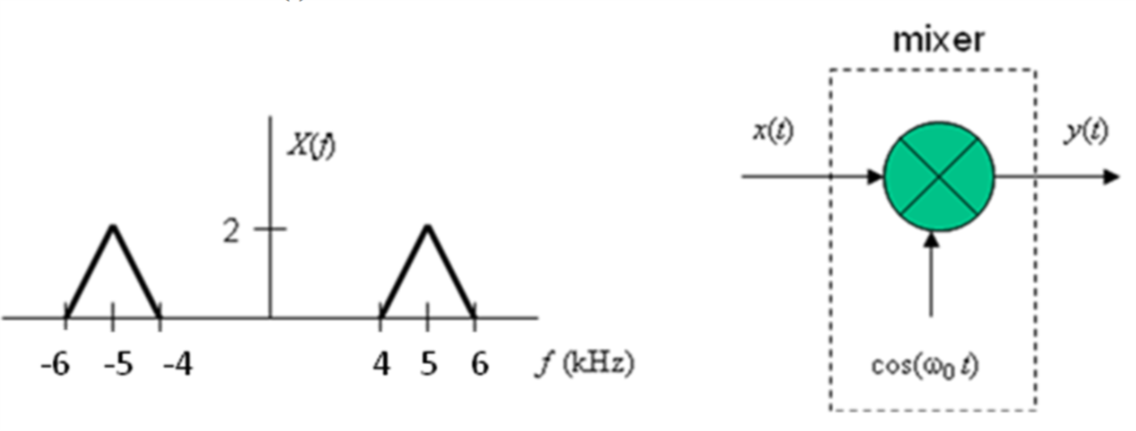

A, Sử dụng các thuộc tính biến đổi Fourier, rút ra biểu thức cho Y (f) theo X (f).

B, Biểu diễn Y(f) theo f.

C, Hoạt động nào bạn sẽ áp dụng cho tín hiệu y (t) để thu được tín hiệu băng cơ sở?

**Giải**:

A,

$$y\left(t\right)=x\left(t\right)cos⁡(ω0t)$$

$Y\left(f\right)=F\left\{y\left(t\right)\right\}=X\left(f\right)*F\{\cos\left(ω0t\right)\}$

$$F\{\cos\left(ω0t\right)\}=\frac{1}{2}\left[δ\left(f+f0\right)+δ\left(f-f0\right)\right]$$

$$Y\left(f\right)=X\left(f\right)*\frac{1}{2}\left[δ\left(f+f0\right)+δ\left(f-f0\right)\right]$$

$$Y\left(f\right)=\frac{1}{2}[X\left(f\right)*δ\left(f+f0\right)+X\left(f\right)*δ\left(f-f0\right)]$$

$$Y\left(f\right)=\frac{1}{2}[X(f+f0)+X\left(f-f0\right)]$$

B,







$$Y(f)=\frac{1}{2}X(f+f0)+\frac{1}{2}X\left(f-f0\right)$$

$$\frac{1}{2}X(f+f0)$$

$$\frac{1}{2}X(f-f0)$$

C,



Sử dụng bộ lọc thông thấp



Hình 4: Tín hiện băng tần cơ sở

**Bài 3:**

a, Vẽ đồ thị xung p(t): $$p\left(t\right)=\sum_{n=-∞}^{∞}{δ(t}-nTs)$$

*-Ts*

$$…$$

$$…$$

*-2Ts*

**-2Ts -Ts 0 Ts 2Ts**

Hình 5: Đồ thị xung p(t)

b, Chu kì = Ts ( Khoảng thời gian lấy mẫu)

c, $$p\left(t\right)=\frac{1}{Ts}(1+2\cos\left(ωst\right)+2cos⁡(2ωst))$$

$$F\{\cos\left(ωst\right)\}= π[δ\left(ω+ωs\right)+δ\left(ω-ωs\right)]$$

$$F\left\{1\right\}=2πδ(ω)$$

$$=\frac{2π}{Ts}(δ\left(ω\right)+δ\left(ω+ωs\right)+δ\left(ω-ωs\right)+δ\left(ω+2ωs\right)+δ\left(ω-2ωs\right)…)$$

$p\left(t\right)=ωs\sum_{n=-∞}^{∞}{δ(ω+nωs)}$

d, Khoảng cách giữa các khung liền kề là ws, là khoảng cách giữa các khung động trong miền Fourier.

**Bài 4:**

a, Sơ đồ khối bộ lọc:

Z-1

Z-1

Z-1

-1

2

-1

b, Điều kiện ban đầu có thể được tìm thấy bằng cách tính toán một vài giá trị đầu ra đầu tiên:

y[0] = (2 cos ω0) y[-1] - y[-2] + x[0] - (cos ω0) x[-1]

y[1] = (2 cos ω0) y[0] - y[-1] + x[1] - (cos ω0) x[0]

Do đó, các điều kiện ban đầu được cho bởi y [-1], x [-1] và y [-2]. Các giá trị này tương ứng với các giá trị ban đầu trong các khối trễ của từng mẫu, được ký hiệu là z^-1.

Hệ thống bất biến thời gian tuyến tính là nhân quả. Nghĩa là, với x [n] = δ [n], đầu ra y [n] = h [n] là nhân quả, điều này mang lại cho y [-1] = h [-1] = 0 và y [-2] = h [-2] = 0 và x [-1] = δ [-1] = 0,

c, Phương trình của hàm truyền trong miền z, bao gồm cả miền hội tụ.

y[n] = (2 cos ω0) y[n-1] - y[n-2] + x[n] - (cos ω0) x[n-1]



=> H(z) = 

Miền hội tụ ROC: |z| > max{|xi|} = 1.